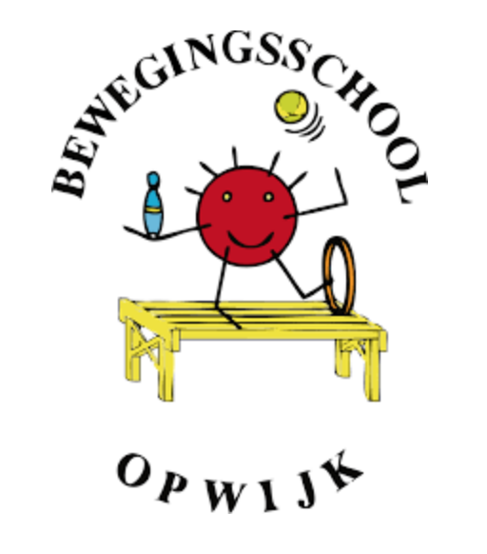
KALENDER SEPTEMBER – DECEMBER (2021)

DATA | LOCATIE | ONDERWERP | MEMO
ZA 18.09.2021 | Turnzaal VKO | Kennismakingsparcours  (proefles 1) | Bij de eerste twee groepen dient er een ouder aanwezig te zijn.
ZA 25.09.2021 | Turnzaal VKO | Knuffelfestival  (proefles 2) | De kinderen mogen allemaal een knuffel meebrengen.
ZA 09.10.2021 | Turnzaal VKO | Loopspelen | /
ZA 16.10.2021 | Turnzaal VKO | Samenwerkingsspelen | /
ZA 23.10.2021 | Turnzaal VKO | Zintuigspelen | /
ZA 13.11.2021 | Turnzaal VKO | Vangen en werpen | Inschrijven zwemreeks.
ZA 20.11.2021 | Turnzaal VKO | Klimmen en klauteren | Inschrijven zwemreeks.
ZA 27.11.2021 | Turnzaal VKO | Initiatie circus. | /
ZA 4.12.2021 | Zwembad Asse | Zwemmen (LES 1) | Verdere informatie volgt later.
ZA 11.12.2021 | Zwembad Asse | Zwemmen (LES 2) | /

Locaties:
Turnzaal VKO: Karenveldstraat 23, 1745 Opwijk
Sporthal VKO: Karenveldstraat 23, 1745 Opwijk
Atletiekpiste Heiveld: Heiveld 65, 1745 Opwijk
Zwembad Asse: Potaarde 14, 1730 Asse

KALENDER JANUARI – JUNI (2022)
DATA | LOCATIE | ONDERWERP | MEMO
ZA 15.01.2022 | Turnzaal VKO | Dans  (LES 1) | /
ZA 22.01.2022 | Turnzaal VKO | Dans  (LES 2) | Laatste 10 minuten van elke les gaan de kinderen hun dansje tonen.
ZA 29.01.2022 | Turnzaal VKO | Initiatie voetbal | /
ZA 5.02.2022 | Turnzaal VKO | Fietsparcours | Eigen fiets meebrengen.
ZA 12.02.2022 | Turnzaal VKO | Initiatie basketbal | /
ZA 12.03.2022 | Turnzaal VKO | Initiatie tennis | /
ZA 19.03.2022 | Turnzaal VKO | Reactiespelen | /
ZA 23.04.2022 | Turnzaal VKO | Alles met kranten en matten | /
ZA 7.05.2022 | Turnzaal VKO | Initiatie gymnastiek  (Les 1) | /
ZA 14.05.2022 | Turnzaal VKO | Initiatie gymnastiek  (Les 2) | De laatste tien minuten van de les is er een toonmomentje van de kinderen.
ZA 21.05.2022 | Turnzaal VKO | Alles met de bal | /
ZA 4.06.2022 | Turnzaal VKO | Grootouders aan de top | De grootouders mogen samen met hun kleinkind komen sporten.
ZA 11.06.2022 | Atletiekpiste Heiveld | Initiatie atletiek | Deze les gaat door op de atletiekpiste (Heiveld 64, Opwijk)
ZA 18.6.2022 | Turnzaal VKO  Sporthal VKO | Slotparcours | Bij de eerste twee groepen moet er een ouder aanwezig zijn.

Locaties:
Turnzaal VKO: Karenveldstraat 23, 1745 Opwijk
Sporthal VKO: Karenveldstraat 23, 1745 Opwijk
Atletiekpiste Heiveld: Heiveld 65, 1745 Opwijk
Zwembad Asse: Potaarde 14, 1730 Asse

